ירושלים,כ''ה בתשרי התשע''ח
15 אוקטובר ,2017
מס' תיק - 140/2017

לכבוד
עו"ד אלעד מן
הצלחה- התנועה הצרכנית לקידום חברה כלכלית הוגנת
דרך מנחם בגין 7- בית גיבור וספורט 13
רמת גן 5268102

שלום רב,

הנדון: יומן וניגוד עניינים אסנת אלרואי

מצ"ב לו"ז וניגוד עניינים של גברת אסנת אלרואי.

באשר לבקשתך לקבלת השאלון שעל בסיסו נערך הסדר ניגוד העניינים נבהיר כי השאלונים שממלאים מועמדים בשירות המדינה הם בגדר מידע פרטי שלא ניתן למסור לפי חוק חופש המידע, התשנ"ח-1998.

בכבוד רב ,
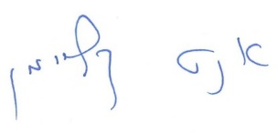
אנט קליימן
ממונה על פניות הציבור וחוק חופש המידע

